**2022-2023学年第一学期**

**《数据库系统实验》实验报告 (4)**

|  |  |  |  |
| --- | --- | --- | --- |
| 实验序号 | 第7次 | 所在学院 |  |
| 实验名称 | 函数、存储过程和触发器操作 | 任课教师 |  |
| 实验地点 |  | 年级班级 |  |
| 学号 |  | 学生姓名 |  |

**一、实验目的及内容**

【实验目的】

1. 掌握数据库函数的定义和调用基本方法；

2. 掌握存储过程的定义和调用基本方法；

3. 掌握触发器的定义和工作原理

【实验内容】

1. 使用 MySQL 和 SQL Server 定义函数和调用函数；

2. 使用 MySQL 和 SQL Server 定义存储过程和调用存储过程；

3. 使用 MySQL 和 SQL Server 定义触发器，并执行相应 SQL 命令，以触发所定义的触发器。

【实验准备】

1. 安装 Power Designer 数据库设计工具。

2. 关系数据库设计理论知识。

**二、实验步骤**

**1 函数的定义和使用**

* 1. **函数定义语法**

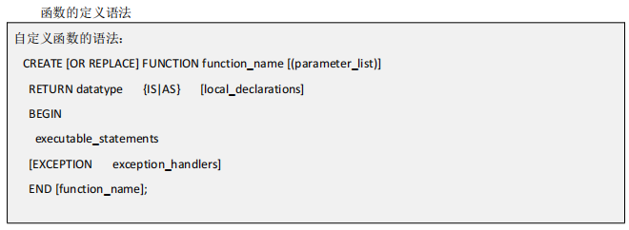

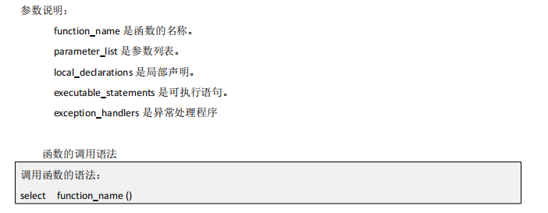

* 1. **函数实验 1**

创建一个函数， 输出 hello world 字符串。

打开 MySQL 数据库软件，进入 test_3 数据库中，新建一个查询，编写以下代码，自定义一个 SQL 函

数，以输出 hello world 字符串。

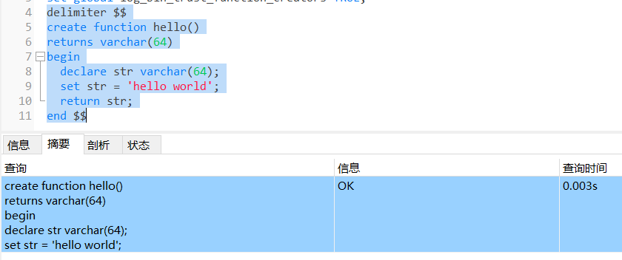

如果报错，参考[(2条消息) 解决Mysql报错：This function has none of DETERMINISTIC, NO SQL, or READS SQL DATA in its de_真是适合睡觉的天气的博客-CSDN博客](https://blog.csdn.net/qq_38361800/article/details/105950335)

函数定义完成之后，在左侧的数据库下，有个“函数”列表，展开“函数”列表，即可看到所定义的

函数“hello”。双击“hello”函数名，即可查看该函数的定义语句。

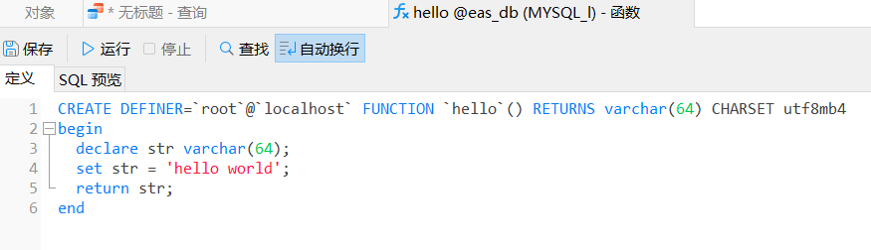

接着，编写代码，调用所定义的函数。

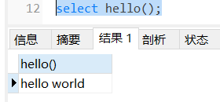

在SQL Server中，变量名要加上@，而且select要用dbo.hello()

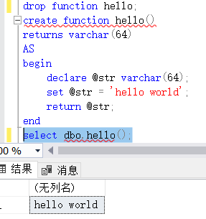

* 1. **函数实验 2**

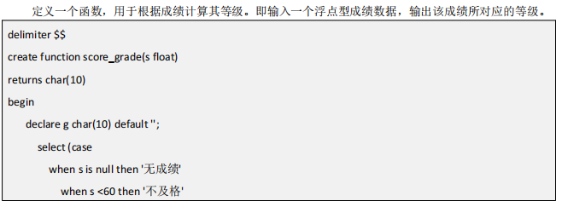

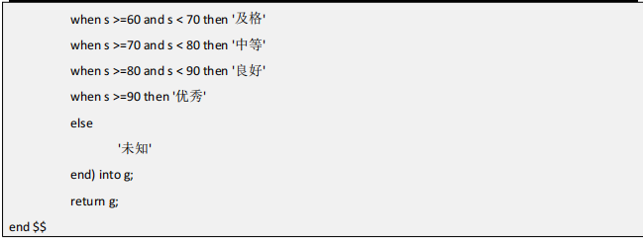

接着，编写代码，调用所定义的函数。分别输入不同的成绩值，查看输出的结果。

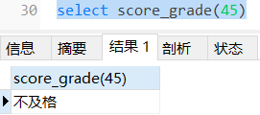

SQL Server如下：

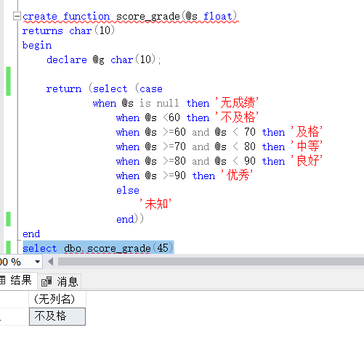

* 1. **函数实验 3**

从之前实验所创建的成绩信息表 grade 中查询各个学生的学号、成绩，并调用 1.2 所定义的

score_grade 函数，为各个学生的成绩计算相应的等级。

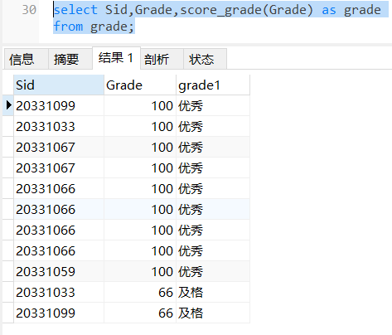

SQL Server如下：

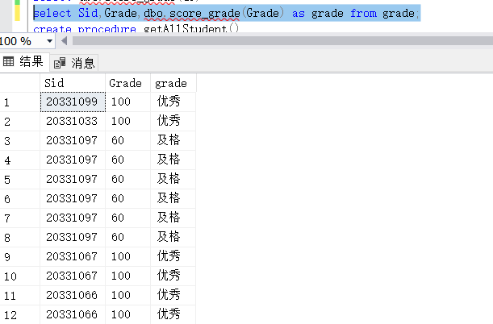

1. **存储过程的定义和使用**

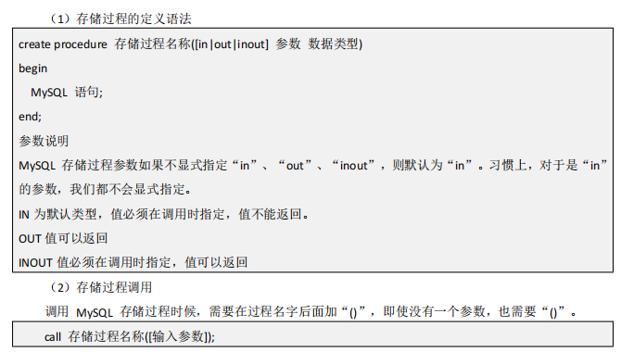

* 1. **存储过程实验 1**

创建一个存储过程，创建存储过程 getAllStudentInfo，要求该存储过程返回学生基本信息。

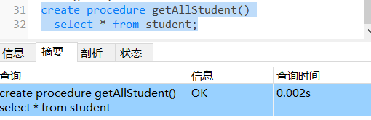

接着，编写代码，调用所定义的存储过程。分别输入不同的成绩值，查看输出的结果。

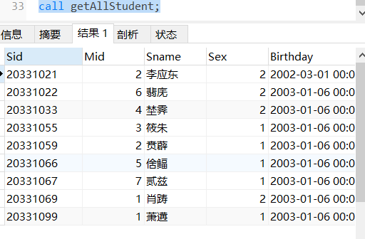

Sql server中不需要call，直接用过程名就好，创建无参数过程也不需要括号

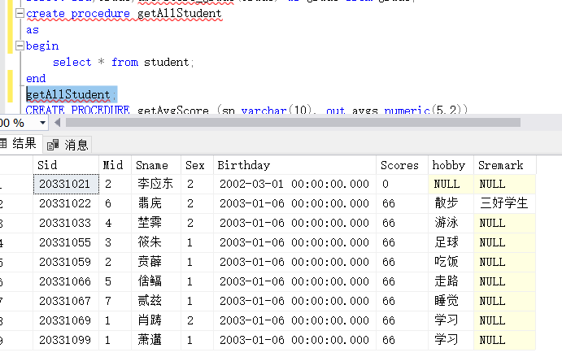

* 1. **存储过程实验 2**

创建一个创建存储过程，命名为 getAvgScore，要求该存储过程返回平均成绩

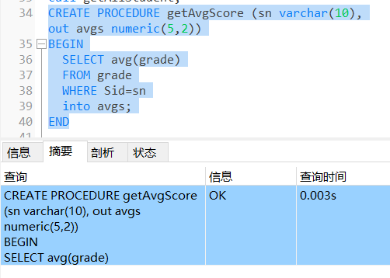

接着，编写代码，调用所定义的存储过程。

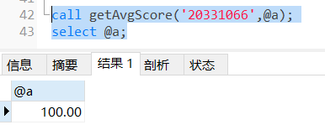

验证

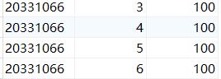

Sql server如下：

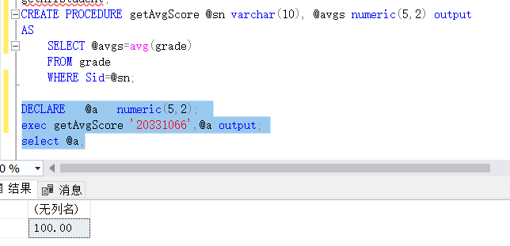

* 1. **存储过程实验 3**

创建一个存储过程，要求任意录入 3 个数，能输出最大数。

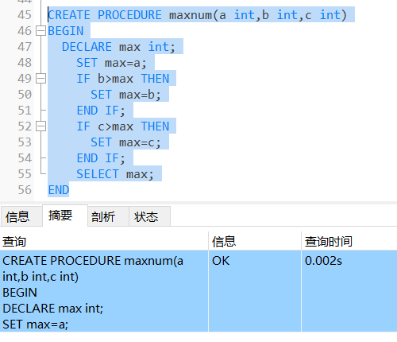

接着，编写代码，调用所定义的存储过程。分别输入不同的成绩值，查看输出的结果。

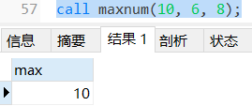

Sql server如下：

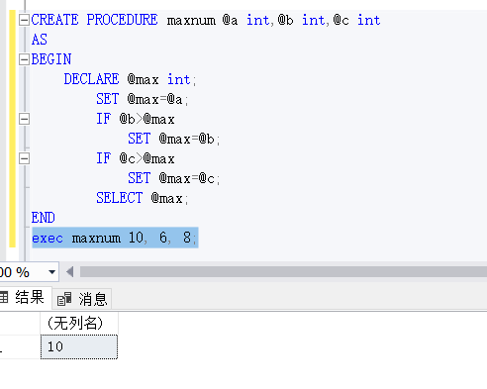

* 1. **存储过程实验 4**

创建存储过程 calsum，实现求任意两个整数的和。

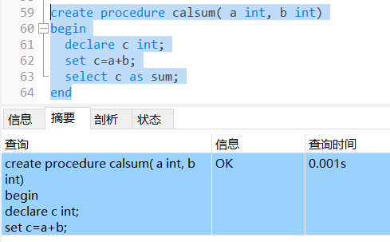

接着，编写代码，调用所定义的存储过程。分别输入不同的成绩值，查看输出的结果。

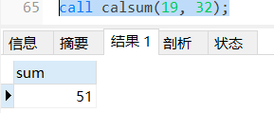

SQL Server如下：

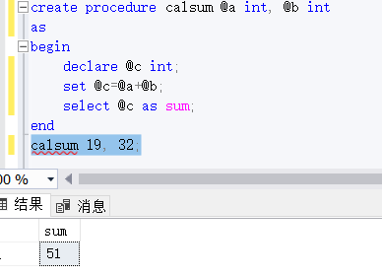

**3触发器的定义和执行**

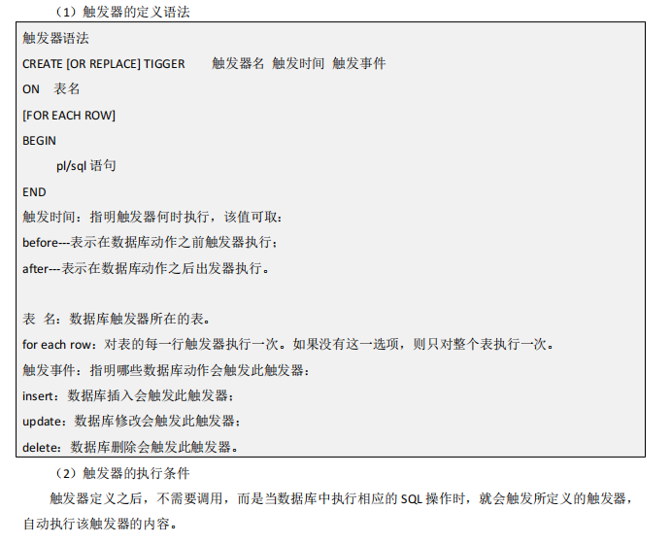

**3.1 触发器实验 1**

创建一个 insert 触发器，命名为“tri_insert_stu”。当向学生信息表中插入一行记录时，自动在 log_info

表中添加一个操作日志（右边为SQL Server）.

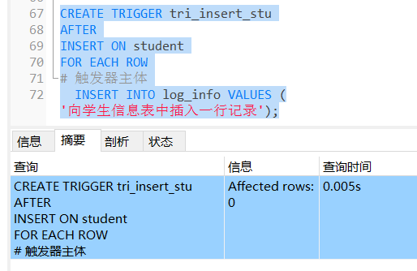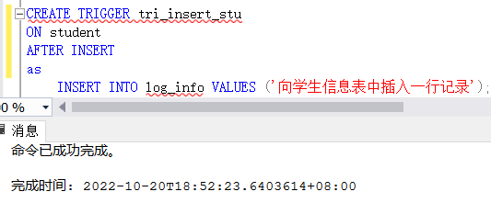

接着，编写代码，先在数据库中创建一个 log_info 的表，该表用于用户对各个数据表的操作记录。

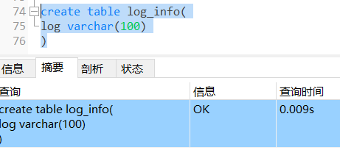

由于 tri_insert_stu 触发器是用于监测 student表的插入行为的，因此，编写一条 SQL 语句，向

student 表中插入一条学生信息。

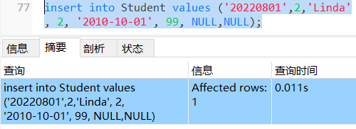

分别查看 Student_info 表和 log 表，观察是否有自动执行该触发器，在两张表中分别插入相应的信息。

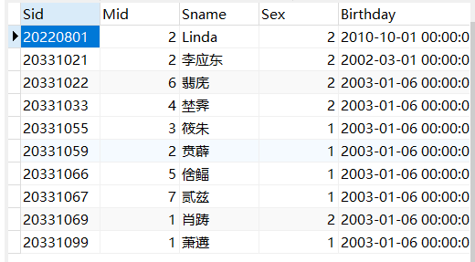

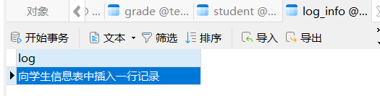

**3.2 触发器实验 2**

创建一个 update 触发器，命名为“tri_update_stu”。当从学生信息表中更新一行记录时，自动在 log_info

表中添加一个操作日志（右为SQL Server）

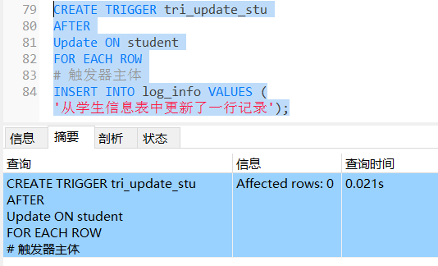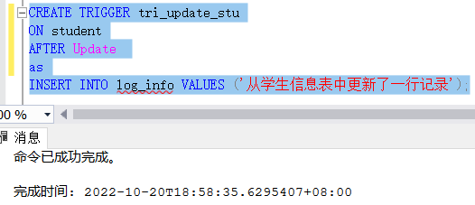

由于 tri_insert_stu 触发器是用于监测 student 表的更新操作，因此，编写一条 SQL 语句，向

student 表中更新一条学生信息。

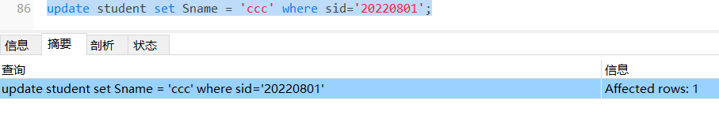

分别查看 Student表和 log 表，观察是否有自动执行该触发器，在 student 表中更新内容，并

在 log 表中插入相应的信息。

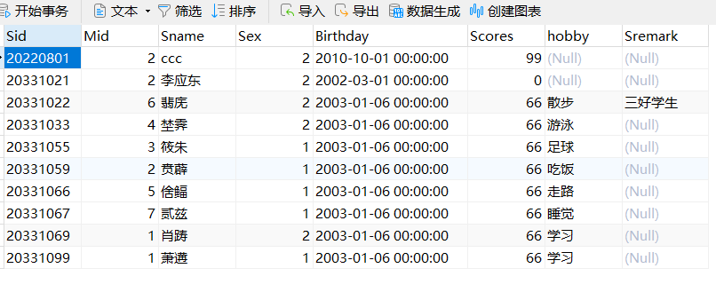

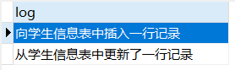

**3.3 触发器实验 3**

继续创建一个 update 触发器，命名为“tri_update_stu2”。当从学生信息表中更新一行记录时，自动

在 log_info 表中添加一个操作日志，**并将修改前和修改后的学生姓名保存到日志中。**

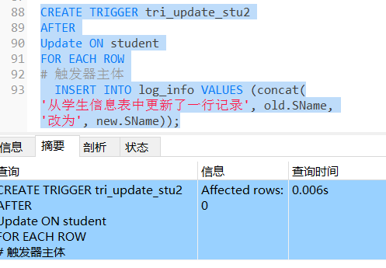

Sql server如下：

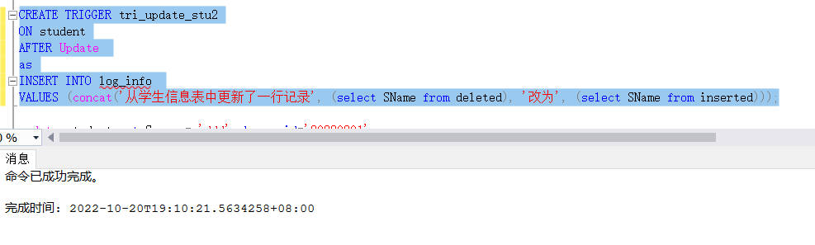

由于 tri_insert_stu2 触发器是用于监测 student 表的更新操作，因此，编写一条 SQL 语句，向

student 表中更新一条学生信息。

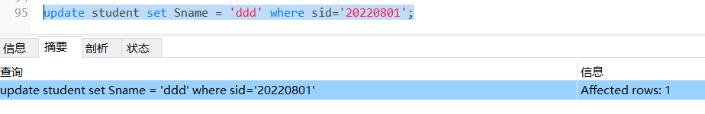

分别查看 Student 表和 log 表，观察是否有自动执行该触发器，在 student 表中更新内容，并

在 log 表中插入相应的信息。

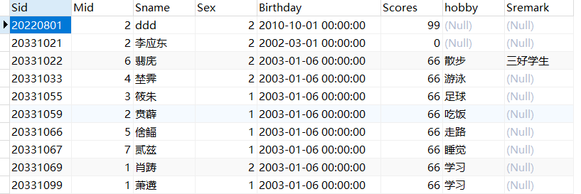

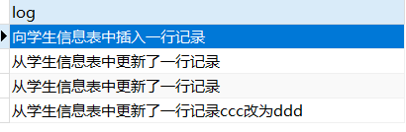

查看所定义的触发器的命令为：

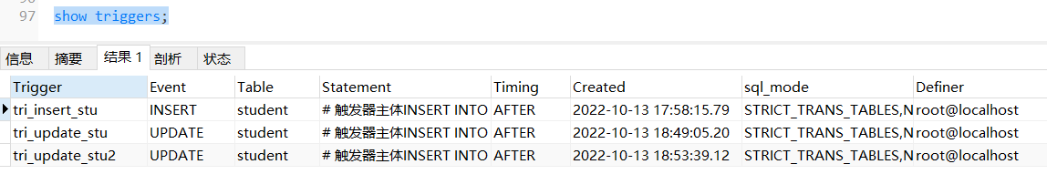

Sql server为：

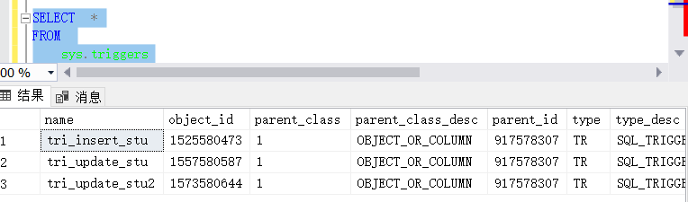

删除所定义的触发器的命令为：

drop trigger 触发器名称;

**补充**

新函数

1.斐波那契函数（一开始想用递归实现，结果不允许递归）

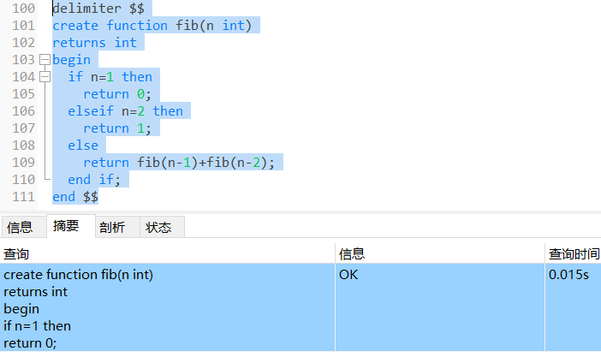

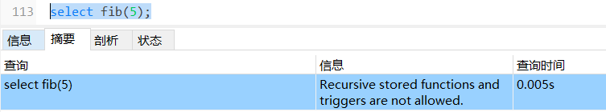

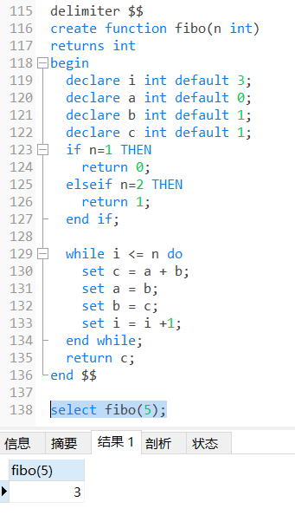

Sql server如下

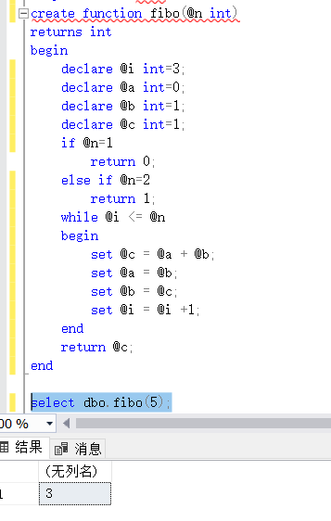

通过循环实现

2.输入学号，列出姓名

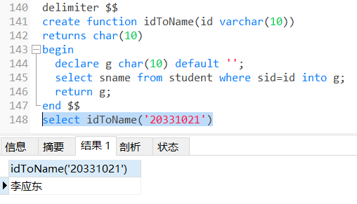

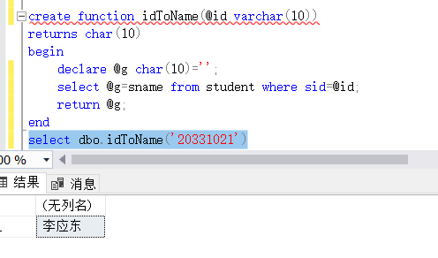

新存储过程

1. 输入学号，列出姓名和专业

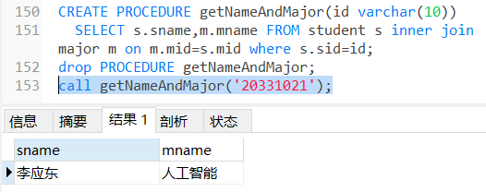

Sql server如下：

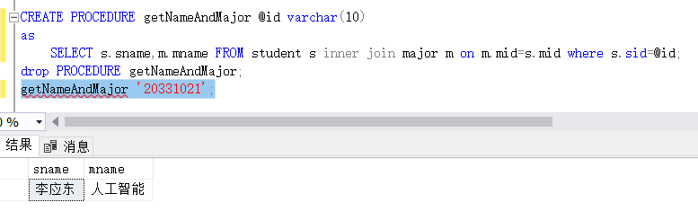

1. 通过课程id找到这门课的最大成绩和最小成绩

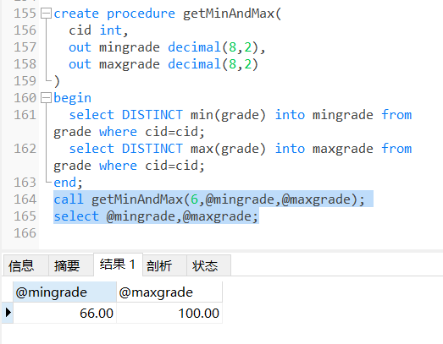

Sql server如下：

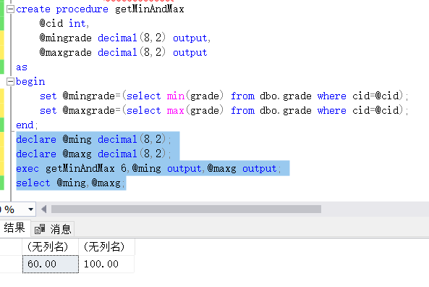

新触发器

1. 更改student内的sid后自动更改grade表内对应的sid

初始sid为20331067

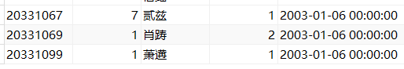



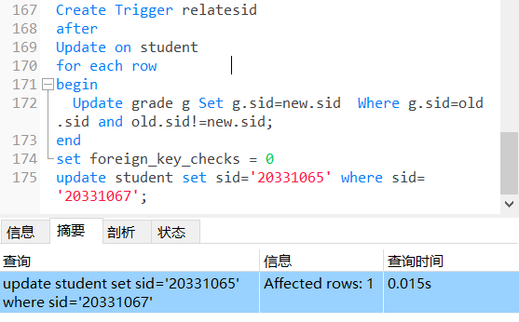

更改后





Sql server如下：

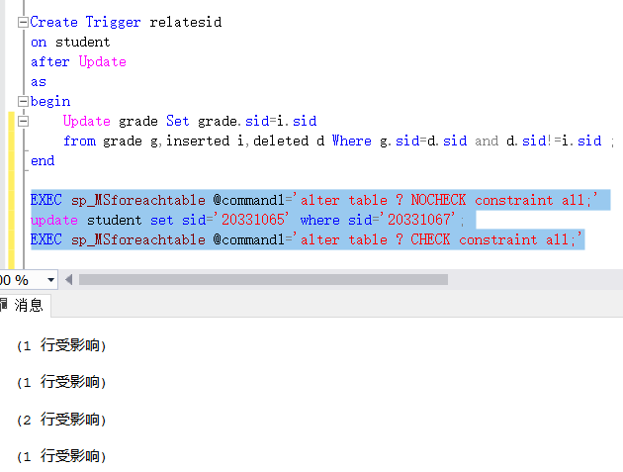

1. 每插入一个新的学生数据，统计新的平均学分

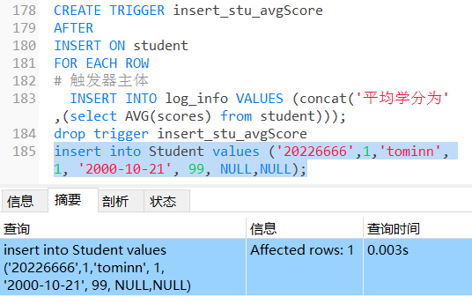

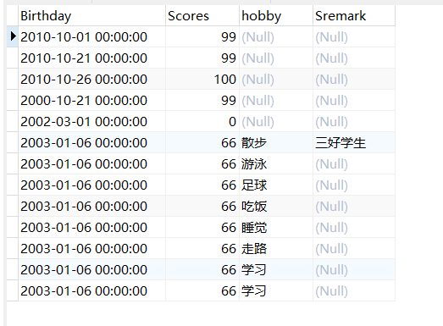

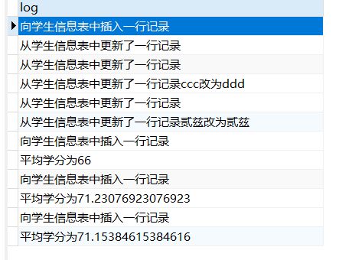

Sql server如下

